КАРТА ДИСТАНЦИОННОГО ЗАНЯТИЯ
Дата: 07.02.2022
Класс: 4
Предмет: ИЗО
Учитель: Орлова О. А.
Адрес обратной связи: ol_orl_65@mail.ru

Инструкция для учащегося: Для урока понадобятся акварельные краски, гуашь, альбом и кисточки разных размеров.

Тема: Выразительность формы предметов. Декоративный натюрморт: условность формы и цвета, черная линия, штрихи в обобщении формы предмета.

Цели: сформировать представления о натюрморте; формировать умение учащихся рисовать натюрморт.
Ход урока.
- Вопросы
- Что такое декоративный натюрморт?
- Что такое декор и декоративность?
- На уроке мы рассмотрим декоративные натюрморты выдающихся художников XX века.
- На уроке мы нарисуем декоративный натюрморт с натуры.
Теоретический материал для самостоятельного изучения:
Слово «декор» в переводе с латинского означает – украшать.
Декоративность - одна из форм выражения красоты в искусстве; в декоративно - прикладном искусстве - главная форма выражения художественного образа.
Декоративный натюрморт - запечатлевая красочность, изящество и пышность природных форм, несколько утрируя и преобразуя их, украшает интерьер.
Художники часто обращаются к изображению предметного мира в декоративном решении. В декоративных натюрмортах форма предмета условна. В рисунке в этом случае сохраняются лишь её главные признаки: художник может отказаться от деталей или, наоборот, добавить их от себя.
В декоративной композиции цвет предметов также условен. Часто цвет предмета в такой композиции не совпадает с его натуральной окраской. Причём надо отметить, что в декоративном натюрморте главное – гармония цвета. Обычно художники используют не более трех цветов. Путём смешивания этих цветов, можно получить множество оттенков.
Введение в изображение чёрной линии усиливает цветовой контраст, подчёркивает форму. Это один из многочисленных приёмов декоративного решения натюрморта.
В понятие «декоративный натюрморт» сегодня принято включать все произведения, выполненные в соответствующем стиле и предназначенные для украшения интерьера. Это вполне закономерно - ведь натюрморт по самому своему определению предполагает возможность декоративной стилизации.
Полностью соответствуют термину «декоративный натюрморт» изображения простых геометрических форм, как например, на картинах художника Кузьмы Петрова-Водкина, который посредством натюрморта стремился передать зрителю сложные образы и понятия.
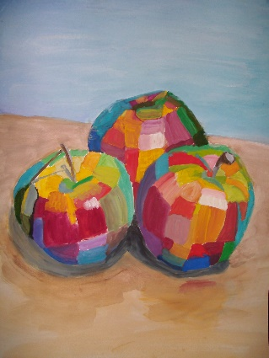

- Перейдите по ссылке и посмотрите фильм. (фильм скачан в группе)

https://youtu.be/yXRcym6xowc
- Создайте свой декоративный натюрморт.

